Если горит человек. Первая помощь при ожогах
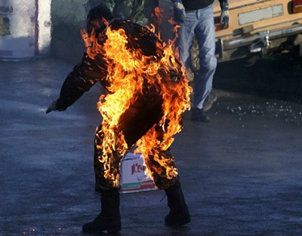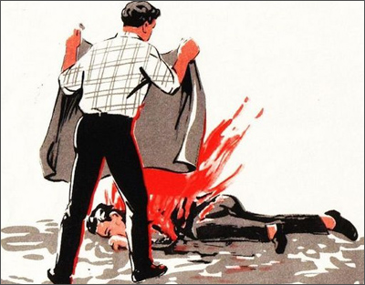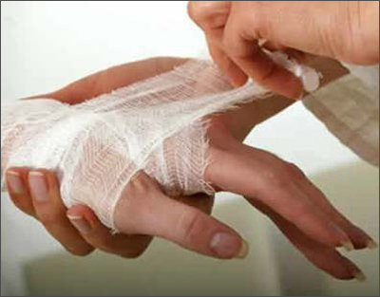
Такое бывает не только в боевиках. Чаще всего это случается на кухне при неосторожном обращении с огнем или в автоавариях.
Если на человеке горит одежда, надо как можно быстрее погасить огонь. А сделать это довольно трудно, так как от боли он теряет контроль над собой и начинает метаться, усиливая тем самым пламя. Первым делом горящего человека надо остановить любым способом: либо грозно окрикнуть, либо повалить наземь.
Воспламенившуюся одежду сорвите или погасите, заливая водой (зимой забросайте снегом). Если воды нет, набросьте на пострадавшего любую одежду или плотную ткань, не закрывая ему голову, чтобы он не получил ожога дыхательных путей и не отравился токсичными продуктами горения. Но имейте в виду: высокая температура воздействует на кожу тем губительнее, чем дольше и плотнее прижата к ней тлеющая одежда. Если ничего под рукой не оказалось, катайте горящего по земле, чтобы сбить пламя.
Потушив огонь, вынесите пострадавшего на свежий воздух, разрежьте тлеющую одежду и снимите ее, стараясь не повредить обожженную поверхность. Наложите на пораженные места повязку из бинта или чистой ткани. При обширных ожогах заверните пострадавшего в чистую простыню, срочно вызовите «скорую» или доставьте его в ближайшее лечебное заведение на носилках. Для уменьшения боли дайте таблетку анальгина, баралгина или аспирина. Если у пострадавшего нет рвоты, постоянно поите его водой.
При ожогах первой степени (когда кожа только покраснела) для уменьшения боли и предупреждения отека тканей применяют (в течение десяти минут) холодную воду, лед или снег, а затем смазывают пораженный участок водкой или одеколоном, но повязку не накладывают. Несколько раз в день обрабатывают противоожоговыми аэрозолями или наносят тонким слоем синтомициновую мазь.
При ожогах второй степени (когда образовались пузыри, причем некоторые из них лопнули) обрабатывать пораженные места водкой или одеколоном не следует, так как это вызовет сильную боль и жжение. На область ожога наложите стерильную повязку из бинта или проглаженной ткани. Обожженную кожу не следует смазывать жиром, зеленкой или марганцовкой. Облегчения это не приносит, а только затрудняет врачу определение степени поражения тканей. Хорошо помогают примочки из мочи – это старинное и безотказное народное средство.
Если одежда загорелась на вас, не вздумайте бежать - пламя разгорится еще сильнее. Постарайтесь быстро сбросить горящую одежду. Вам повезло, если рядом есть лужа или сугроб - ныряйте туда. Если их нет, падайте на землю и катайтесь, пока не собьете пламя.

